Thème 2 : Les enjeux contemporains de la planète ; Géosciences et dynamique des paysages

L’érosion, processus et conséquences
Processus d’altération d’un granite | Le processus de sédimentation
- Observation d’un granite sain et d’une arène granitique à la loupe binoculaire  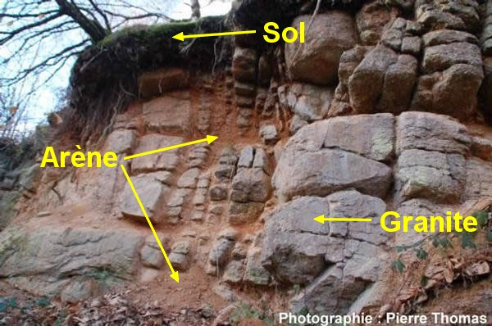 | - On observe un granoclassement si on secoue la bouteille et qu’on attend que les particules se déposent.  